Утверждаю:
Директор МБОУ «СШ № 9»
___________А.Н. Аустрина
Приказ №_____ от 23.03.2020 г.
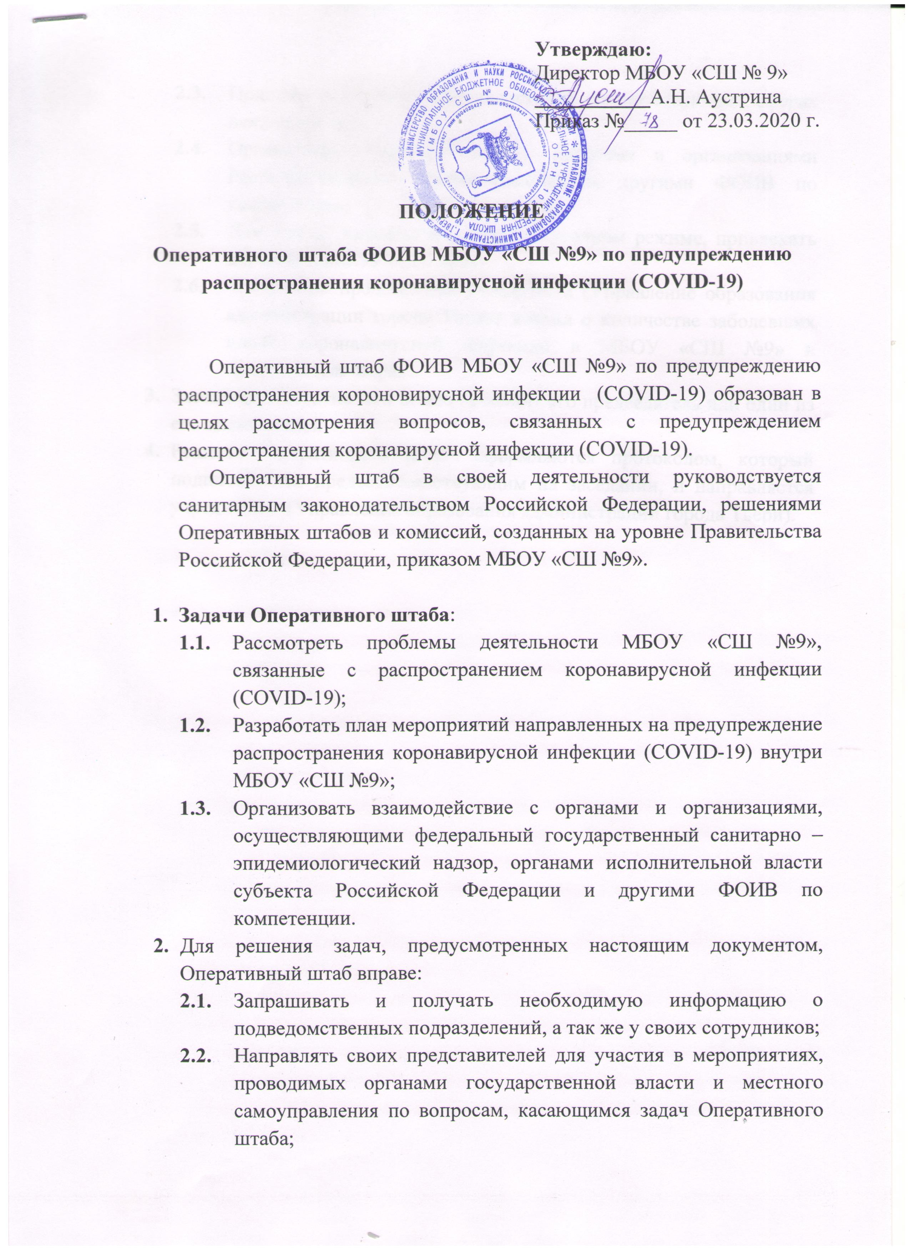
ПОЛОЖЕНИЕ
Оперативного штаба ФОИВ МБОУ «СШ №9» по предупреждению распространения коронавирусной инфекции (COVID-19)

Оперативный штаб ФОИВ МБОУ «СШ №9» по предупреждению распространения короновирусной инфекции (COVID-19) образован в целях рассмотрения вопросов, связанных с предупреждением распространения коронавирусной инфекции (COVID-19).
Оперативный штаб в своей деятельности руководствуется санитарным законодательством Российской Федерации, решениями Оперативных штабов и комиссий, созданных на уровне Правительства Российской Федерации, приказом МБОУ «СШ №9».

- Задачи Оперативного штаба:
  - Рассмотреть проблемы деятельности МБОУ «СШ №9», связанные с распространением коронавирусной инфекции (COVID-19);
  - Разработать план мероприятий направленных на предупреждение распространения коронавирусной инфекции (COVID-19) внутри МБОУ «СШ №9»;
  - Организовать взаимодействие с органами и организациями, осуществляющими федеральный государственный санитарно – эпидемиологический надзор, органами исполнительной власти субъекта Российской Федерации и другими ФОИВ по компетенции.
- Для решения задач, предусмотренных настоящим документом, Оперативный штаб вправе:
  - Запрашивать и получать необходимую информацию о подведомственных подразделений, а так же у своих сотрудников;
  - Направлять своих представителей для участия в мероприятиях, проводимых органами государственной власти и местного самоуправления по вопросам, касающимся задач Оперативного штаба;
  - Привлекать к работе специалистов в соответствующих сферах деятельности;
  - Организовать взаимодействие с органами и организациями Роспотребнадзора, здравоохранения и другими ФОИВ по компетенции;
  - Для приема информации в круглосуточном режиме, привлекать директора МБОУ «СШ №9»;
  - Ежедневно представлять учредителю (Управление образования администрации города Твери) доклад о количестве заболевших новой коронавирусной инфекции в МБОУ «СШ №9» и принимаемых мерах.
- Заседание Оперативного штаба проводит его председатель или один из его заместителей.
- Решения Оперативного штаба оформляются протоколом, который подписывается председательствующим на заседании, и направляется учредителю (Управление образования администрации города Твери).

